Отчет о деятельности финансового управления
администрации Бабаевского муниципального района
за 2020 год.

Финансовое управление администрации Бабаевского муниципального района в соответствии с Положением о финансовом управлении администрации Бабаевского муниципального района является органом администрации района и осуществляет функции финансового органа Бабаевского муниципального района в 2020 году:
- в сфере бюджетных правоотношений;
- в сфере налогов и сборов.
Основными направлениями деятельности финансового управления администрации района являются:
- составление проекта бюджета района;
- разработка и реализация финансовой и бюджетной политики на территории района;
- организация исполнения бюджета района;
- осуществление муниципального финансового контроля, в том числе в сфере закупок;
- управление муниципальным долгом района;
- организация составления бюджетной отчетности об исполнении консолидированного бюджета и бюджета района.
Финансовое управление сотрудничает с Сектором государственного казенного учреждения Вологодской области «Областное казначейство» по Бабаевскому району, предметом деятельности которого является обеспечение реализации полномочий по осуществлению учета операций по исполнению бюджета района, учета операций со средствами муниципальных учреждений района.
Основные направления проводимой финансовым управлением администрации района бюджетной и налоговой политики района формируются в соответствии с Бюджетным Кодексом Российской Федерации и Бюджетным посланием Президента Российской Федерации Федеральному Собранию, исходя из необходимости реализации главных задач по:
- обеспечению устойчивости доходной базы бюджета района;
- совершенствованию системы планирования и обеспечению первоочередных расходных обязательств;
- совершенствованию управления муниципальным долгом района;
- совершенствованию межбюджетных отношений с муниципальными образованиями района.
Также финансовое управление администрации района:
- исполняет часть полномочий поселений района по формированию и исполнению бюджетов поселений, по внутреннему муниципальному финансовому контролю;
- участвует в работе по комплексному анализу развития района и экономической ситуации;
- участвует в работе по разработке муниципальных программ, финансируемых из бюджета района, совместно с органами и структурными подразделениями администрации Бабаевского муниципального района определяет потребность в финансовых ресурсах.

По состоянию на 1 января 2021 года штатная численность сотрудников - 11 человек, в том числе муниципальных служащих финансового управления - 9 ед. (на 01.01.2020 года - 11 ед.); фактическая численность муниципальных служащих - 8 человек, в том числе работающих - 8, в декретном отпуске - 0.
По состоянию на 1 января 2021 года состав муниципальных служащих финансового управления администрации района по образованию характеризуется следующими данными: из 8 муниципальных служащих высшее образование имеют – 8 человек (100%). Финансово-экономическое образование имеют - 5 человек, образование в сфере государственного и муниципального управления - 3 человека.
По стажу работы в финансовом управлении администрации района состав муниципальных служащих характеризуется следующим образом: до 1 года – 0 человек, от 1 до 5 лет -2 человека, от 5 до 10 лет - 2 человека, от 10 до 15 лет - 1 человека, более 15 лет – 3 человека.
Средний возраст муниципальных служащих финансового управления в 2020 году составил 40 лет (в 2019 году – 40 лет). В возрасте от 30 до 40 лет - 4 человека (50%) (в 2019 году - 6 человек или 70%), от 40 до 55 лет – 4 человека (50%) (в 2019году - 3 человека или 30%).
В 2020 году в финансовое управление администрации района молодых специалистов в возрасте до 30 лет не поступало.

Для достижения главной цели – обеспечение устойчивости и сбалансированности местных бюджетов, перед финансовым управлением и администрацией района на 2020 год ставились следующие задачи:
- укрепление и рост доходной базы местных бюджетов;
- сокращение налоговой задолженности в бюджеты всех уровней, легализация «серой» заработной платы и неформальной занятости;
- повышение эффективности использования бюджетных средств;
- безусловное обеспечение погашения долговых обязательств и исполнения принятых расходных обязательств;
- снижение кредиторской задолженности;
- участие в проекте «Народный бюджет».
В 2020 году все задачи успешно выполнены.

На 01.01.2021 года в Бабаевском муниципальном районе организуют деятельность 14 органов местного самоуправления и структурных подразделений администрации района с правом юридического лица, в том числе 7 - администрации поселений района.
В районе на 01.01.2021г. осуществляют деятельность 18 бюджетных, 4 автономных и 4 казенных учреждений, 6 муниципальных предприятий.
Бюджет Бабаевского муниципального района на 2020 год утвержден решением Представительного Собрания Бабаевского муниципального района № 381 от 11.12.2019 года «О бюджете Бабаевского муниципального района на 2020 год и плановый период 2021 и 2022 годов» (с последующими изменениями и дополнениями).
Бюджетная политика района в 2020 году была направлена на обеспечение сбалансированности бюджета района за счет укрепления доходной базы, выполнение социальных обязательств, повышение результативности бюджетных расходов.
По итогам 2020 года исполнение консолидированного бюджета по доходам характеризуется следующими данными (табл.1):
Таблица 1
Основные параметры исполнения консолидированного бюджета
района в 2019-2020 годах, млн.руб.
 | Факт 2019г. | Перво-начальный план 2020г. | Уточнен-ный план 2020г. | Факт за 2020г. | % к перво-начальному плану | % к уточ-ненному плану | % к факту 2019г.
ДОХОДЫ | 848,7 | 924,2 | 1159,5 | 1113,2 | 120,5 | 96,0 | 131,2
из них налоговые и неналоговые доходы | 307,8 | 316,5 | 379,2 | 380,2 | 120,1 | 100,3 | 123,5
РАСХОДЫ | 839,6 | 937,1 | 1178,7 | 1072,6 | 114,5 | 91,0 | 127,8
ДЕФЦИТ(-), ПРОФИЦИТ(+) | +9,1 | -12,8 | -19,2 | +40,6 | х | х | х

Консолидированный бюджет района исполнен по доходам в сумме 1113,2 млн.руб. с ростом на 31,2 % к факту 2019 года, по расходам в сумме 1072,6 млн.руб. с ростом на 27,8 % к факту 2019 года, с профицитом в сумме 4,6 млн.руб.
Таблица 2
Основные параметры исполнения бюджета района
в 2019-2020 годах, млн.руб.
 | Факт 2019г. | Перво-начальный план 2020г. | Уточнен-ный план 2020г. | Факт за 2020г. | % к перво-начальному плану | % к уточ-ненному плану | % к факту 2019г.
ДОХОДЫ | 770,3 | 863,6 | 1068,1 | 1022,1 | 118,4 | 95,7 | 132,7
из них налоговые и неналоговые доходы | 244,8 | 261,3 | 302,0 | 302,7 | 115,8 | 100,2 | 123,7
РАСХОДЫ | 764,3 | 857,8 | 1075,1 | 989,9 | 115,4 | 92,1 | 129,5
ДЕФЦИТ(-), ПРОФИЦИТ(+) | +6,0 | +5,8 | -7,0 | +32,2 | х | х | х

При исполнении доходов бюджета района в сумме 1022,1 млн.руб., расходов в сумме 989,9 млн.руб., профицит бюджета района составил +32,2 млн.руб.

ДОХОДНАЯ ЧАСТЬ

Структура доходов бюджета района в 2020 году существенно не изменилась. Удельный вес налоговых и неналоговых доходов составил 29,6 %, безвозмездных поступлений 70,4 % в общем объеме доходов (в 2019 году 31,8 % и 68,2 % соответственно) (рис.1).

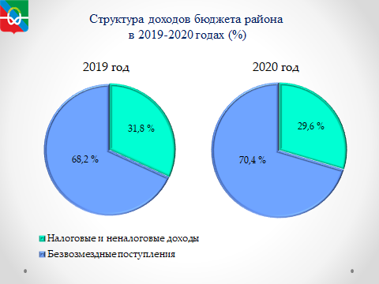
Рис.1

Основным бюджетообразующим доходным источником в 2020 году, как и прежде, остается НДФЛ с удельным весом 73,7 %. Второе место занимают налоги на совокупный доход, на их долю приходится 13,4 %. Акцизы на нефтепродукты занимают третью место с удельным весом 6,0 %. (рис.2).
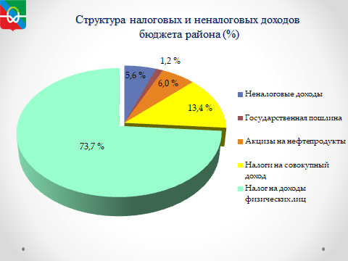
Рис.2.

Всего дополнительно от первоначального плана в 2020 г. в бюджет района поступило 158,5 млн. рублей. При этом объем дополнительно полученных налоговых и неналоговых доходов составил 41,4 млн.руб. (рис.3).

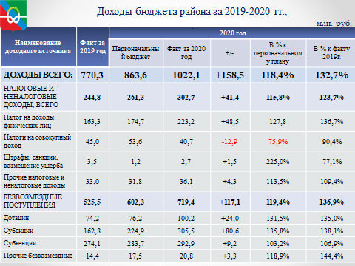
Рис.3
Наибольший прирост отмечается по налогу на доходы физических лиц - дополнительно к первоначальному плану получено 48,4 млн.руб. Рост НДФЛ связан с увеличением фонда заработной платы в связи постановкой на налоговый учет подрядных организаций, ведущих строительство 3й нитки Северо-Европейского газопровода, а также в результате проведенных мероприятий по легализации «теневой» заработной платы и объектов налогообложения.
Дополнительные поступления компенсировали выпадающие доходы, которые бюджет не дополучил в результате пандемии коронавируса. Так, в 2020 году бюджет района не дополучил 12,9 млн. руб. налогов на совокупный доход (УСН и ЕНВД). Исполнение по данному доходному источнику составило 75,9 % от первоначального плана (90,4 % к факту 2019 года).
В 2020 году вопрос выполнения утвержденных бюджетных назначений по налоговым и неналоговым доходам и мобилизации доходов в бюджет района находился на особом контроле.
В целях достижения поставленной задачи в 2020 году в обновленном формате в рамках межведомственного взаимодействия реализуются мероприятия по использованию резервов доходной базы бюджета района. Комплекс мер включает в себя мероприятия по урегулированию и взысканию задолженности по платежам в бюджет, по дополнительному поступлению налоговых и неналоговых доходов, по формированию благоприятного инвестиционного климата в районе.
Общий плановый бюджетный эффект от реализации мероприятий за 2019-2021 годы оценивается в сумме 18,9 млн.руб. в консолидированный бюджет района. В 2020 году бюджетный эффект от проведенной работы составил 6,7 млн.руб. в консолидированный бюджет района (рис. 4).
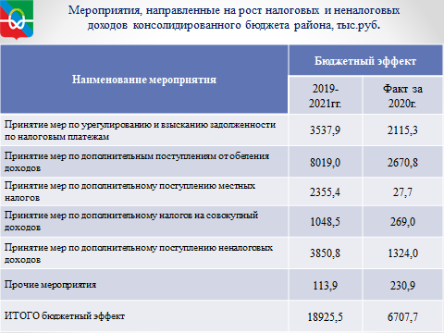
Рис. 4

Крупнейшими налогоплательщиками района являются структурные подразделения ОАО «РЖД», АО «Ленгазспецтрой» и ООО «ГазпромТрансгазУхта», а также ПАО «Бабаевский леспромхоз», БУЗ ВО «Бабаевская ЦРБ», МО МВД России «Бабаевский», ОАО «СМТ». Удельный вес налоговых поступлений от крупнейших налогоплательщиков составил 47,1 % в общем объеме налоговых доходов бюджета района (рис.5).
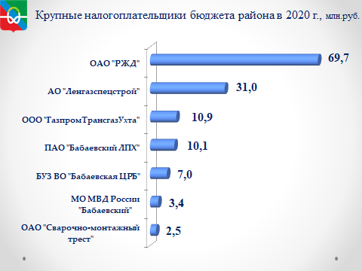
Рис.5

В 2020 году продолжена работа межведомственной рабочей группы по платежам в бюджет Бабаевского муниципального района и легализации объектов налогообложения (рис.6).

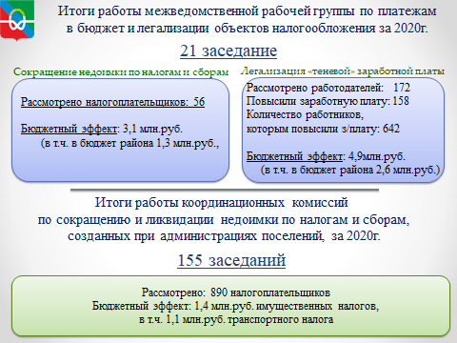
Рис.6
За 2020год проведено 21 заседание межведомственной рабочей группы.
В рамках мероприятий по сокращению недоимки по налогам и сборам рассмотрено 56 налогоплательщиков. В результате проведенной работы собрано налогов на сумму 3,1 млн.руб. (в т.ч. в бюджет района 1,3 млн.руб.).
Проведена работа с руководителями структурных подразделений администрации Бабаевского муниципального района и муниципальных учреждений, с депутатами Представительного Собрания района и советов сельских поселений, а также с руководителями организаций (предприятий) района по вопросу своевременной уплаты налоговых платежей.
По вопросу легализации «теневой» заработной платы совместно с налоговой инспекцией рассмотрено 172 работодателя, из них 158 повысили заработную плату своим наемным работникам. Количество работников, которым повышена заработная плата, составило 642 человека. В результате проведенной работы бюджетный эффект за 2020 год составил 4,9 млн. руб. в консолидированный бюджет области (в том числе бюджет района – 2,6 млн.руб.).
Рабочие группы по платежам в бюджет созданы и в поселениях района. Так, всего на уровне поселений за 2020 год проведено 155 заседаний рабочих групп, на которых рассмотрено 890 налогоплательщиков. В результате проведенной работы мобилизовано 1,4 млн.руб. имущественных налогов.
Благодаря работе, проведенной администрацией района в Правительстве области и Департаменте финансов, бюджетом района получена значительная финансовая поддержка. В 2020 году объем безвозмездных поступлений составил 719,4 млн.руб., что на 193,9 млн.руб. или в 1,4 раза больше уровня 2019 года (рис.7).
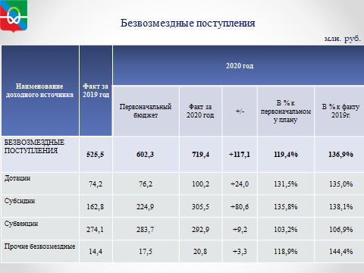
Рис.7

Объем дотаций составил 100,2 млн.руб., что на 26 млн.руб. (или в 1,3 раза) больше, чем в 2019 году. Объем субсидий составил 305,5 млн.руб., что на 142,7 млн.руб. (в 1,4 раза) больше уровня 2019 года. Прочих безвозмездных поступлений поступило 20,8 млн.руб., что на 6,4 млн.руб. (или в 1,4 раза) больше, чем в 2019 году.
РАСХОДНАЯ ЧАСТЬ

Консолидированный бюджет Бабаевского муниципального района по расходам за 2020 г. утвержден в объеме 1178,7 млн.руб., исполнен на 1072,6 млн.руб., т.е. 90,9 % к уточненному плану, что на 298,0 млн.руб. больше, чем в 2019 году (рис.8).
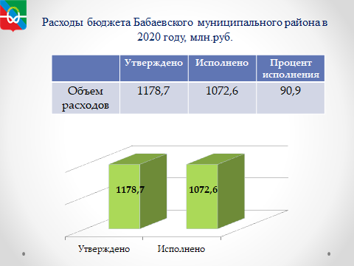
Рис.8

В структуре расходов Бабаевского муниципального района основную долю расходов составляют расходы на «Образование» – 451,1 млн. руб. или 42,1 % от общей суммы расходов.
На финансирование отрасли «Общегосударственные вопросы» направлено 89,3 млн. руб. – 9,0% от общей суммы расходов,
Межбюджетные трансферты бюджетам поселений составили 72,9 млн.руб. – 7,4% от общей суммы расходов.
Расходы на социальную политику составили 23,1 млн.руб. – что составляет 2,3 % от общей суммы расходов ( в том числе пенсии 5,1 млн.руб.; 8,7 млн.руб. единовременные выплаты за земельные участки многодетным; 1,1 млн. руб. жилье молодые семьи; 1,3 млн.руб. жилье ветераны; 10,0 млн.руб. ЕДК; 1,5 млн.руб. жилье на селе; 4,1 млн.руб. компенсация род.платы).
Расходы на «Культуру» 150,7 млн. руб. – 15,2 % от общей суммы расходов,
По отрасли «Национальная экономика» 29,5 млн.руб. или 3,0 % от общей суммы расходов. (в т.ч. 352,7 тыс.руб. - содействие занятости населения Бабаевского муниципального района, МП «Сохранение и развитие сельскохозяйственного производства на территории Бабаевского муниципального района на 2016-2020 годы» - 418,3 тыс.руб., средства на возмещение расходов по социально-значимым рейсам - 970,3 тыс.руб., средства на содержание муниципальных дорог и мостов – 25045,7 тыс.руб., ярмарочные домики 1134,0 тыс.руб., развитие мобильной торговли 242,9 тыс.руб., автотранспорт 1102,5 тыс.руб.)
Расходы на физкультуру и спорт в 2020 году составили 164,2 млн.руб. – 16,6 % от общей суммы расходов.
По отрасли ЖКХ расходы составили 34,1 млн. руб. – 3,4 % от общей суммы расходов (в т.ч. МП «Энергосбережение на территории Бабаевского района – 896,4 тыс.руб., содержание имущества в казне – 2352,6 тыс.руб., 3446,6 тыс.руб. «Комфортная среда» благоустройство дворовых территорий, газификация 16365,5 тыс.руб., ПСД станция обезжелезивания -7274,7 тыс.руб.) (рис.9)

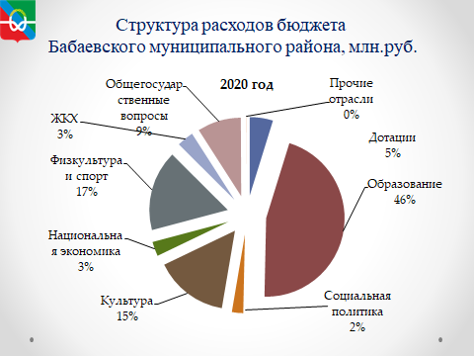
Рис.9

Бабаевский муниципальный район в 2020 году принимал активное участие в реализации региональных и федеральных программ на условиях софинансирования, в том числе:
- «Народный бюджет» 442,0 тыс.руб.(областные средства 309,4 тыс.руб., софинансирование района 132,6 тыс. руб.) (строительство колодцев д.Иевково, д.Слудно, д.Дудино Бабаевское с/п; д.Пустошка, д.Горка Вепское национальное с/п; п.Верхневольский Тороповское с/п);
- ПСД станция обезжелезивания 7274,7 тыс. руб. (областные средства 6616,4 тыс. руб., софинансирование района 659,2 тыс. руб.);
- строительство и реконструкция объектов газоснабжения 17487,6 тыс. рублей (областные средства 16365,5 тыс. рублей, софинансирование района 1122,1 тыс. рублей);
- муниципальная программа "Формирование современной городской среды на территории Бабаевского муниципального района на 2018-2020 годы" 3446,6 тыс.руб., в том числе федеральные 2171,6 тыс.руб., областные 1099,2 тыс. руб., район 327,4 тыс. руб.;
- создание (обновление) материально-технической базы для реализации основных и дополнительных общеобразовательных программ цифрового и гуманитарного профилей в общеобразовательных организациях, расположенных в сельской местности и малых городах в рамках подпрограммы "Развитие общего и дополнительного образования детей" государственной программы "Развитие образования Вологодской области на 2021-2025 годы" 2234,5 тыс. рублей (федеральные 2144,8 тыс. руб., областные 89,4 тыс.руб., средства района 0,3 тыс. руб.);
- внедрение целевой модели цифровой образовательной среды в общеобразовательных организациях и профессиональных образовательных организациях в рамках подпрограммы "Развитие общего и дополнительного образования детей" государственной программы "Развитие образования Вологодской области на 2013-2020 годы 2359,97 тыс. руб. (федеральные 2168,8 тыс. руб., областные 90,4 тыс. руб. средства района 100,8 тыс. руб.);
- на капитальный ремонт объектов социальной и коммунальной инфраструктур муниципальной собственности в рамках подпрограммы "Бюджетные инвестиции в развитие социальной и коммунальной инфраструктуры" государственной программы "Обеспечение населения Вологодской области доступным жильем и формирование комфортной среды проживания на 2014-2020 годы" (65 школа) 752,7 тыс. руб. (674,8 тыс.руб., 77,9 тыс. руб. софинансирование район);
- обеспечение развития и укрепления материально-технической базы сельских библиотек в рамках реализации подпрограммы "Сохранение и развитие культурного потенциала Вологодской области" государственной программы "Сохранение и развитие культурного потенциала, развитие туристского кластера и архивного дела Вологодской области на 2015-2020 годы" 1677,9 тыс. руб. (областные 1525,0 тыс.руб., средства района 167,8 тыс. руб.;
- строительство МБОУ ДО "Бабаевская школа искусств в г. Бабаево Вологодской области" –104279,0 тыс. рублей, областные средства 98356,4 тыс. руб., софинансирование района – 5922,6 тыс. руб.;
- капитальный ремонт объектов физической культуры и спорта, находящихся в муниципальной собственности в рамках реализации подпрограммы "Физическая культура и массовый спорт" государственной программы "Развитие физической культуры и спорта в Вологодской области на 2014-2020 годы" 1533,3 тыс.руб. (ДЮСШ «Старт» 1456,6 тыс. руб., софинансирование района 76,7 тыс. руб.
- строительство и реконструкцию объектов физической культуры и спорта муниципальной собственности в рамках подпрограммы "Физическая культура и массовый спорт" государственной программы "Развитие физической культуры и спорта в Вологодской области на 2014-2020 годы" (Пролетарская школа) 7395,00 тыс.руб. (7020,5 тыс. руб., софинансирование района 374,5 тыс. руб.).
- проектирование, строительство, реконструкция и капитальный ремонт объектов социальной инфраструктуры муниципальной собственности за счет прочих безвозмездных поступлений в рамках подпрограммы "Бюджетные инвестиции в развитие социальной и коммунальной инфраструктуры" государственной программы "Обеспечение населения Вологодской области доступным жильем и формирование комфортной среды проживания на 2014-2020 годы (строительство ФОКа) – 149350,5 тыс. руб. (областные средства 148706,2 тыс. руб., софинансирование район 644,3 тыс. руб.).
- на организацию ярмарок 1334,0 тыс.руб. (область 993,0 тыс. руб., софинансирование района 340,96 тыс. руб.);
- приобретение в муниципальную собственность здания ДКЖ 7278,0 тыс.руб.

Кроме того, собственные средства направлялись на ремонтные работы, приобретение оргтехники, оборудование и мебель.

Бюджет, как и в прежние годы, сохранил свою социальную направленность. За 2020 г. отрасли социальной сферы профинансированы на сумму 806,8 млн. руб. или 75,2 % от общего объема расходов (рис.10).

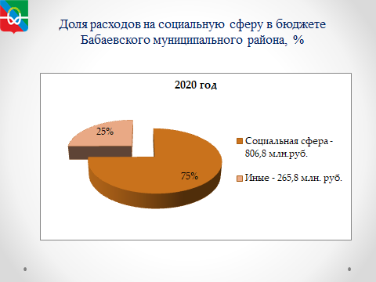
Рис.10

Экономический эффект от оптимизационных мероприятий по консолидированному бюджету Бабаевского муниципального района в 2020 году составил 19,8 млн.руб., в том числе от конкурсных процедур 17,4 млн.руб.

Просроченной кредиторской задолженности учреждений, финансируемых из бюджета района, по состоянию на 01.01.2021 г. нет. Наблюдается снижение и балансовой кредиторской задолженности учреждений (рис.11).
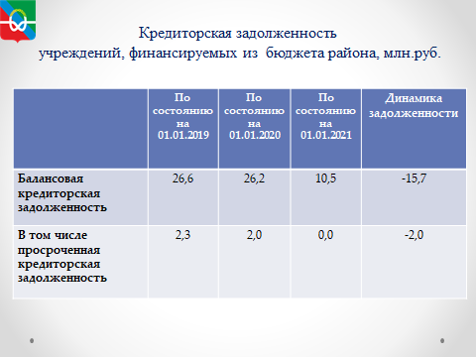
Рис.11

Показатели по исполнению Указов Президента в 2020 году выполнены.
Средняя заработная плата педагогических работников, реализующих программы дошкольного образования возросла с 16298,3 руб. в 2013 году до 36050,0 руб. в 2020 году.
Средняя заработная плата педагогических работников, реализующих программы общего образования возросла с 21608,5 руб. в 2013 году до 37714,7 руб. в 2020 году.
Средняя заработная плата педагогических работников, реализующих программы дополнительного образования возросла с 14914,2 руб. в 2013 году до 39195,1 руб. в 2020 году.
Средняя заработная плата по отрасли «Культура» составила 36486,1 руб. (рис.12).
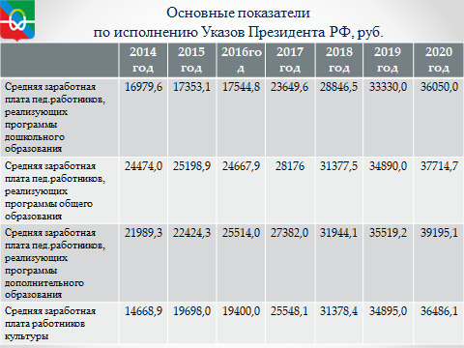
Рис.12

Для привлечения средств на территорию района на решение вопросов местного значения и вовлечению населения к решению проблем, с 2015 года наш район активно включился в реализацию нового проекта «Народный бюджет».

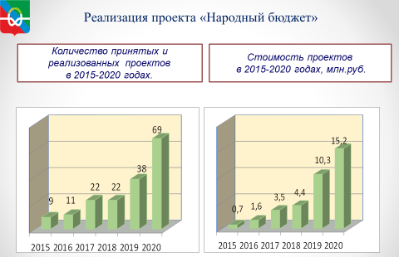

В 2020 году в рамках данного проекта было реализовано 69 проектов на сумму 15,2 млн.руб: - установлены детские и спортивные площадки, проведены ремонты колодцев, проведены ремонты домов культуры, благоустройство территории памятников, разобраны бесхозные строения, углублены и очищены пожарные водоемы, установлен памятный стенд на ул. Калинина, благоустроены парки, приобретено музыкальное оборудование и костюмы для проведения праздничных мероприятий, установлены арт-объекты,установлено ограждение и входная арка в городском парке и др.
МУНИЦИПАЛЬНЫЙ ДОЛГ

Главной задачей долговой политики бюджета района является поддержание объема муниципального долга на экономически безопасном уровне и безусловное обеспечение погашения долговых обязательств.
Бюджетный кредит в сумме 5,8 млн.руб., числившийся на начало 2020 года, погашен своевременно в сроки, установленные договором о предоставлении бюджетного кредита.
По состоянию на 1 января 2021 года муниципальный долг отсутствует.

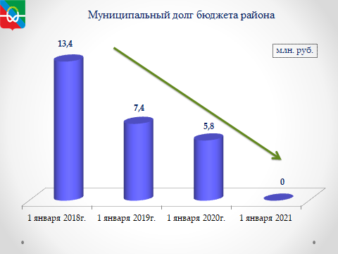

Вся информация, связанная с формированием и исполнением бюджета, деятельностью администрации и финансового управления размещается на официальном сайте администрации Бабаевского муниципального района.

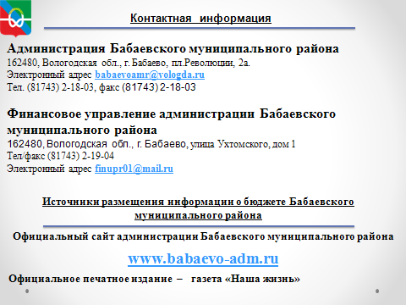

Для более быстрого информирования населения, на сайте администрации Бабаевского муниципального района размещен баннер «Открытый бюджет для граждан».

Заместитель руководителя администрации района,
начальник финансового управления Е.В.Морозова

